**Техническое описание**

**Автоматизированного мусороперерабатывающего завода**

**Боронин Г.Е.**

**Тверь 2025**

**Введение**

Жизнедеятельность человека связана с появлением огромного количества разнообразных отходов. Резкий рост потребления в последние десятилетия во всем мире привел к существенному увеличению объемов образования твердых бытовых отходов (ТБО). В настоящее время масса потока ТБО, поступающего ежегодно в биосферу достиг почти геологического масштаба и составляет около 400 млн. тонн в год.

Твердые промышленные и бытовые отходы (ТП и БО) засоряют и захламляют окружающий нас природный ландшафт, а также являются источником поступления вредных химических, биологических и биохимических препаратов в окружающую природную среду. Это создает определенную угрозу здоровью и жизни населения поселка, города и области, и целым районам, а также будущим поколениям. То есть, эти ТП и БО нарушают экологическое равновесие. С другой стороны, ТП и БО следует рассматривать, как техногенные образования, которые нужно промышленно-значимо характеризовать содержанием в них ряда черных, цветных металлов и других материалов, пригодных для использования в металлургии, машиностроении, энергетике, в сельском и лесном хозяйстве, именно поэтому возможность переработки ТП и БО является актуальной. Целью данного исследования является, познакомить с принципами комплексного управления отходами и возможностями их вторичного применения. В работе также рассматривается классификация и способы утилизации ТБО.

1. **Классификация ТБО**

Твердые бытовые отходы (ТБО) в Российской Федерации, представляют собой грубую механическую смесь самых разнообразных материалов и гниющих продуктов, отличающихся по физическим, химическим и механическим свойствам и размерам. Перед переработкой, собранные ТБО, необходимо обязательно подвергнуть сепарации по группам, если таковая имеет смысл, и уже после сепарации каждую группу ТБО следует подвергнуть переработке.

ТБО можно разделить на несколько составов:

**По качественному составу** ТБО подразделяются на: бумагу (картон); пищевые отходы; дерево; металл черный; металл цветной; текстиль; кости; стекло; кожу и резину; камни; полимерные материалы; прочие компоненты; отсев (мелкие фрагменты, проходящие через 1,5-сантиметровую сетку);

**К опасным ТБО относятся:**попавшие в отходы батарейки и аккумуляторы, электроприборы, лаки, краски и косметика, удобрения и ядохимикаты, бытовая химия, медицинские отходы, ртутьсодержащие термометры, барометры, тонометры, лампы.

Одни отходы (например, медицинские, ядохимикаты, остатки красок, лаков, клеев, косметики, антикоррозийных средств, бытовой химии) представляют опасность для окружающей среды, если попадут через канализационные стоки в водоемы или, как только будут вымыты со свалки и попадут в грунтовые или поверхностные воды. Батарейки и ртутьсодержащие приборы будут безопасны до тех пор, пока не повредится корпус: стеклянные корпуса приборов легко бьются еще по пути на свалку, а коррозия через какое-то время разъест корпус батарейки. Затем ртуть, щелочь, свинец, цинк станут элементами вторичного загрязнения атмосферного воздуха, подземных и поверхностных вод.

**По характеру и степени воздействия на природную среду они делятся на:**

**-**производственный мусор, состоящий из инертных материалов,

утилизация которых в настоящее время экономически неоправданно;

- утилизируемые материалы (4 и 5 класс);

- отходы 3 класса опасности;

- отходы 2 класса опасности;

- отходы 1 класса опасности.

Из общего количества отходов, ежегодно образующихся на предприятиях, города большую часть составляют инертные твердые отходы, и малую часть - промышленные токсичные ТБО.

1. **Комплексное управление отходами**

Комплексное управление отходаминачинается с изменения взгляда на то, чем являются бытовые отходы. Известному эксперту по проблеме отходов Полу Коннетту принадлежит краткая афористичная формулировка, выражающая этот новый взгляд: «Мусор – это не вещество, а искусство– искусство смешивать вместе разные полезные вещи и предметы, тем самым определяя им место на свалке». Смешивая различные полезные предметы с бесполезными, – продолжает Коннетт, – токсичные с безопасными, горючие с несгораемыми, мы не должны удивляться, что полученная смесь бесполезна, токсична и плохо горит. Эта смесь, называемая бытовыми отходами, будет представлять опасность для людей и окружающей среды, попав как в мусоросжигатель, так и на свалку или мусороперерабатывающий завод.

Традиционные подходы к проблеме ТБО ориентировались на уменьшение опасного влияния на окружающую среду путем изоляции свалки от грунтовых вод, очистки выбросов мусоросжигательного завода и т.д. Основа концепции КУО состоит в том, что бытовые отходы состоят из различных компонент, которые не должны в идеале смешиваться между собой, а должны утилизироваться отдельно друг от друга наиболее экономичными и экологически приемлемыми способами.

**3.Принципы комплексного управления отходами:**

1) ТБО состоят из различных компонентов, к которым должны применяться различные подходы.

2) Комбинация технологий и мероприятий, включая сокращение количества отходов, вторичную переработку и компостирование, захоронение на полигонах и мусоросжигание, – должна использоваться для утилизации тех или иных специфических компонентов ТБО. Все технологии и мероприятия разрабатываются в комплексе, дополняя друг друга.

3) Муниципальная система утилизации ТБО должна разрабатываться с учетом конкретных местных проблем и базироваться на местных ресурсах. Местный опыт в утилизации ТБО должен постепенно приобретаться посредством разработки и осуществления небольших программ.

4) Комплексный подход к переработке отходов базируется на стратегическом долговременном планировании, обеспечивает гибкость, необходимую, для того, чтобы быть способным адаптироваться к будущим изменениям в составе и количестве ТБО и доступности технологий утилизации. Мониторинг и оценка результатов мероприятий должны непрерывно сопровождать разработку и осуществление программ утилизации ТБО.

5) Участие городских властей, а также всех групп населения (то есть тех, кто собственно "производит" мусор) – необходимый элемент любой программы по решению проблемы ТБО.

КУО предполагает, что в дополнение к традиционным способам (мусоросжиганию и захоронению) неотъемлемой частью утилизации отходов должны стать мероприятия по *вторичной переработке отходов и компостирование.* Только комбинация нескольких взаимодополняющих программ и мероприятий, а не одна технология, пусть даже самая современная может способствовать эффективному решению проблемы ТБО.

Для каждого конкретного населенного пункта необходим выбор определенной комбинации подходов, учитывающий местный опыт и местные ресурсы. План мероприятий по комплексному управлению отходами основывается на изучении потоков отходов, оценке имеющихся вариантов и включает осуществление небольших «экспериментальных» проектов, позволяющих собрать информацию и приобрести опыт.

1. **Вторсырье. Сбор и использование**

Сбор вторсырья у населения: в США и других городах часто используется схема так называемого сбора вторсырья «на обочине». В этом случае жители оставляют вторсырье в специальном мешке или контейнере на тротуаре, там, где они обычно оставляют мусор. В российских условиях вторсырье собирается в экспериментальных программах в контейнерах у подъездов или, реже, на лестничных клетках.

Конкретные детали могут быть разными. Участие в такой программе может быть обязательным или добровольным. Иногда так собирается *только один вид материалов*, а иногда – несколько. В случае нескольких материалов граждане могут складывать каждый материал в отдельный контейнер или все материалы в один. В последнем случае материалы должны подвергаться дополнительной сортировке на специальных предприятиях. Часто, однако, материалы сортируются прямо на тротуаре, теми, кто собирает мусор. Такой способ оказывается несколько дороже в долговременной перспективе, но позволяет начать сразу, без капитальных затрат на строительство предприятия по сортировке. Вообще, дилемма любой программы по сбору вторсырья такова: чем более сложны требования к гражданам, тем качественнее собранные материалы, тем меньше требуется дополнительной переработки, тем больше вероятность экономического успеха программы, но тем меньше уровень участия общественности.

Вторичная переработка: довольно многие компоненты ТБО могут быть переработаны в полезные продукты.

**Стекло** обычно перерабатывают путем измельчения и переплавки (желательно, чтобы исходное стекло было одного цвета). Стеклянный бой низкого качества после измельчения используется в качестве наполнителя для строительных материалов (например, т.н. «глассфальт»). Во многих российских городах существуют предприятия по отмыванию и повторному использованию стеклянной посуды. Такая же, безусловно, положительная практика существует, например, в Дании.

**Стальные и алюминиевые банки** переплавляются с целью получения соответствующего металла. При этом выплавка алюминия из баночек для прохладительных напитков требует только 5% от энергии, необходимой для изготовления того же количества алюминия из руды, и является одним из наиболее выгодных видов «ресайклинга».

**Бумажные отходы**различного типа уже многие десятки лет применяют наряду с обычной целлюлозой для изготовления пульпы – сырья для бумаги. Из смешанных или низкокачественных бумажных отходов можно изготовлять туалетную или оберточную бумагу и картон. К сожалению, в России только в небольших масштабах присутствует технология производства высококачественной бумаги из высококачественных отходов (обрезков типографий, использованной бумаги для ксероксов и лазерных принтеров и т.д.). Бумажные отходы могут также использоваться в строительстве для производства теплоизоляционных материалов и в сельском хозяйстве – вместо соломы на фермах.

**Пластик** - переработка пластикав целом – более дорогой и сложный процесс. Из некоторых видов пластика можно получать высококачественный пластик тех же свойств, другие (например, ПВХ) после переработки могут быть использованы только как строительные материалы. В России переработка пластика не производится.

1. **Способы утилизации ТБО**

**Компостирование** – это технология переработки отходов, основанная на их естественном биоразложении. Наиболее широко компостирование применяется для переработки отходов органического – прежде всего растительного – происхождения, таких как листья, ветки и скошенная трава. Существуют технологии компостирования пищевых отходов, а так же неразделенного потока ТБО.

**Мусоросжигание** – это наиболее сложный и «высокотехнологичный» вариант обращения с отходами. Сжигание требует предварительной обработки ТБО (с получением т.н. топлива, извлеченного из отходов). При разделении из ТБО стараются удалить крупные объекты, металлы и дополнительно его измельчить. Для того, чтобы уменьшить вредные выбросы из отходов, также извлекают батарейки и аккумуляторы, пластик, листья. Сжигание неразделенного потока отходов в настоящее время считается чрезвычайно опасным. Таким образом, мусоросжигание может быть только одним из компонентов комплексной программы утилизации.

Сжигание позволяет примерно в 3 раза уменьшить вес отходов, устранить некоторые неприятные свойства: запах, выделение токсичных жидкостей, бактерий, привлекательность для птиц и грызунов, а также получить дополнительную энергию, которую можно использовать для получения электричества или отопления.

**Захоронение ТБО:** пока еще остается, к сожалению, основным способом его утилизации. Из-за того, что многие предприятия построены десятки лет назад и используют устаревшую технологию, в городе накапливаются отходы, по количеству и вредности, представляющие значительную опасность для населения, как близлежащих районов, так и города в целом. Накопление отходов в больших количествах и невозможность удаления их для захоронения или использования приводит к тому, что предприятия зачастую прибегают к несанкционированному их удалению.

**Полигоны и свалки** – такие же предприятия, на которые распространяется природоохранное законодательство. В отношении них должны быть разработаны величины предельно допустимых выбросов и иные производственно - хозяйственные нормативы, взиматься плата за загрязнение окружающей среды, применяться санкции за несоблюдение природоохранных требований, вплоть до прекращения экологически вредной деятельности. А проконтролировать, делается ли это на самом деле, вполне может общественность. И предъявить претензии, если что-то не соблюдено.

**Брикетирование ТБО** - сравнительно новый метод в решении проблемы их удаления. Брикеты, широко применяющиеся уже в течение многих лет в промышленности и сельском хозяйстве, представляют собой одну из простейших и наиболее экономичных форм упаковки. Уплотнение, присущее этому процессу, способствует уменьшению занимаемого объема, и как следствие, приводит к экономии при хранении и транспортировке. Преимущественно в промышленности и сельском хозяйстве брикетирование используют для прессования и упаковки гомогенных материалов, например: хлопка, сена, бумажного сырья и тряпья. При работе с такими материалами технология довольно стандартна и проста, так как эти материалы однородны по составу, размеру и форме. При работе с ними осложнения возникают редко. Потенциально возможная сжигаемость их известна с достаточной точностью.

В России забыта перерабатывающая промышленность, не организована система сбора вторичных ресурсов, не оборудованы в населенных пунктах места для сбора вторичных ресурсов (металл), не везде налажена система вывоза образующихся отходов, слабый контроль над их образованием. Это влечет за собой ухудшение состояния окружающей среды, негативное воздействие на здоровье человека.

Очевидно, что ни одна технология сама по себе проблемы ТБО не решит. И МСЗ, и полигоны являются источниками выбросов полиароматических углеводородов, диоксинов и других опасных веществ. Эффективность технологий можно рассматривать лишь в общей цепочке жизненного цикла предметы потребления – отходы. Проекты МСЗ, на борьбу с которыми общественные экологические организации потратили много сил, в нынешней экономической ситуации еще долго могут так и оставаться проектами.

Полигоны еще длительное время останутся в России основным способом удаления (переработки) ТБО. Основная задача – обустройство существующих полигонов, продление их жизни, уменьшение их вредного воздействия. Лишь в крупных и крупнейших городах эффективно строительство МСЗ (или мусороперерабатывающих заводов с предварительной сортировкой ТБО). Реальна эксплуатация небольших МСЗ для сжигания специфических отходов, больничных, например. Это предполагает диверсификацию как технологий переработки отходов, так и их сбора, и транспортировки. В разных частях города могут и должны применяться свои способы удаления ТБО. Это связано с типом застройки, уровнем доходов населения, другими социально-экономическими факторами.

**Назначение**

Завод по переработке мусора представляет собой предприятие, цель функционирования которого заключается в максимально полной переработке отходов для получения сырья и вовлечения его в дальнейшее производство новых изделий.

Основное назначение предприятий вторичной переработки мусора состоит:

в сборе отходов (чаще ТБО) и их вывозе к заводу;

в конвейерно-контрольной сортировке мусора и последующей переработке вторсырья (полимерных материалов, бумаги, текстиля, лома металлов, стеклянного боя и пр.);

в получении из переработанного сырья новых изделий (например, конструкционных) и материалов (для строительства зданий, дорог и т.д.).

Создание мусороперерабатывающих заводов необходимо для решения проблемы рациональной утилизации мусора

Принцип работы

Принцип работы комплекса по переработке мусора основан на трех главных стадиях:

**Сортировка привезенных отходов.**

Переработка каждого вида отсортированного вторсырья: сухая очистка, мойка, размол, агломерация, грануляция и т.д. Производство из полученных сырьевых ресурсов новой продукции.

Уничтожение непригодных для переработки отходов путем сжигания в печах или захоронения.

захоронение отходов

Список некоторых продуктов, которые получают на перерабатывающем предприятии из отходов (ТБО):

стройматериалы;

предметы хозяйственно-бытового назначения (ведра, тазы, совки и пр.);

нетканый текстиль;

разные гранулированные материалы;

полимерные пленки и трубы;

туалетная бумага;

контейнеры для хранения яиц, фруктов;

топливо и т.д.

Обратите внимание! Деятельность предприятий по переработке техногенных отходов зачастую основывается на несколько ином принципе работы с применением специфичных методов ввиду повышенной опасности образующихся отработок.

Переработка мусора – оптимальное решение проблемы накопления огромного количества отходов.

Автоматизированный мусороперерабатывающий комплекс – это конвейерная линия производства, состав оборудования в которой может меняться в зависимости от направленности переработки отходов. Однако набор основных компонентов производственной линии, как правило, одинаковый и состоит из:

* Робота сборщика
* сортировочной линии;
* датчиков для распределения ТБО;
* отсеков для накопления сырья.

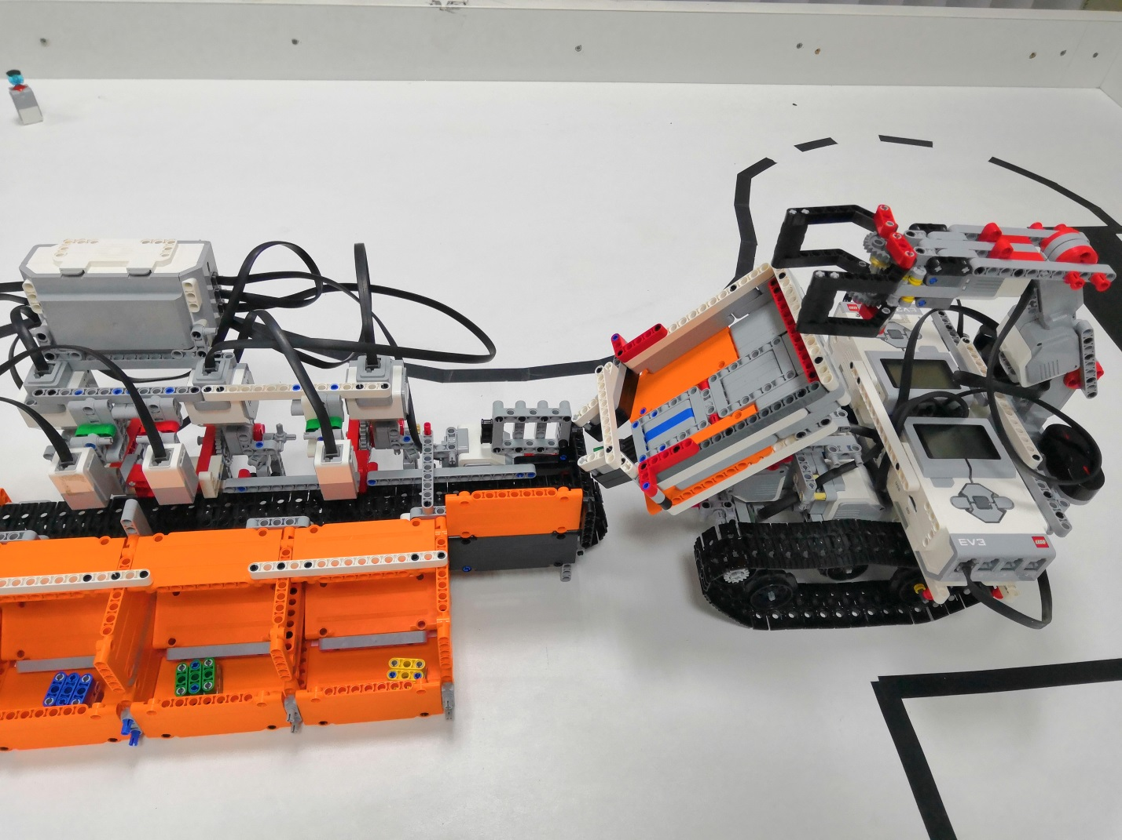

**Польза и вред от заводов**

Несомненно, мусороперерабатывающие заводы имеют пользу:

Они вносят колоссальный вклад в уничтожение большого количества отходов, которые при складировании на свалки занимают огромные земельные площади.

На заводах получают ценное сырье, применяемое в различных отраслях производства. Использование вторичного сырья способствует экономии денежных средств предприятий и сохранению природных ресурсов.

Они имеют высокую финансовую эффективность.

Однако ряд заводов имеет несовершенные технологии переработки мусора и потому наносит определенный вред окружающей среде и человеку.

Печи заводов, используемые для сжигания непригодных для переработки отходов, являются источниками шлака, пепла и дыма. Устаревшие перерабатывающие предприятия становятся причиной появления смога и неприятного запаха в населенных пунктах, поступления опасных газов в атмосферу, вредных для здоровья людей.

Современные мусороперерабатывающие заводы имеют большое значение для защиты природной среды. Однако их мощностей для России пока не хватает. Способствовать улучшению ситуации могут мини-заводы по переработке отходов. Это непростой бизнес, но он приносит хорошую прибыль и при этом практически не имеет конкурентов на рынке.

**Программы:**

1. Сортировочная линия 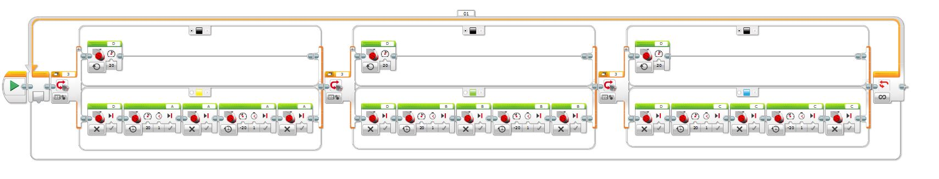
2. Робот-сборщик

* Рука-манипулятор

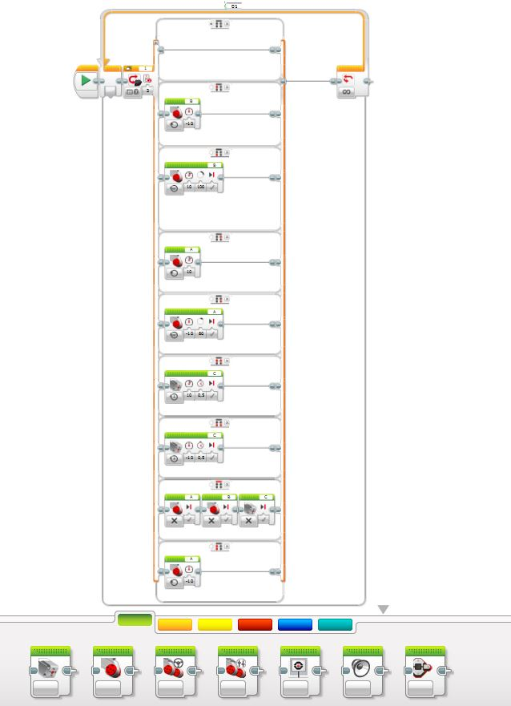

* Движение